Mapa 1 Map 1

Zahraniční obchod se sousedními zeměmi za leden až září 2010
External Trade with Neighbouring Countries, January - September 2010

v mld. Kč FOB/CIF (běžné ceny)
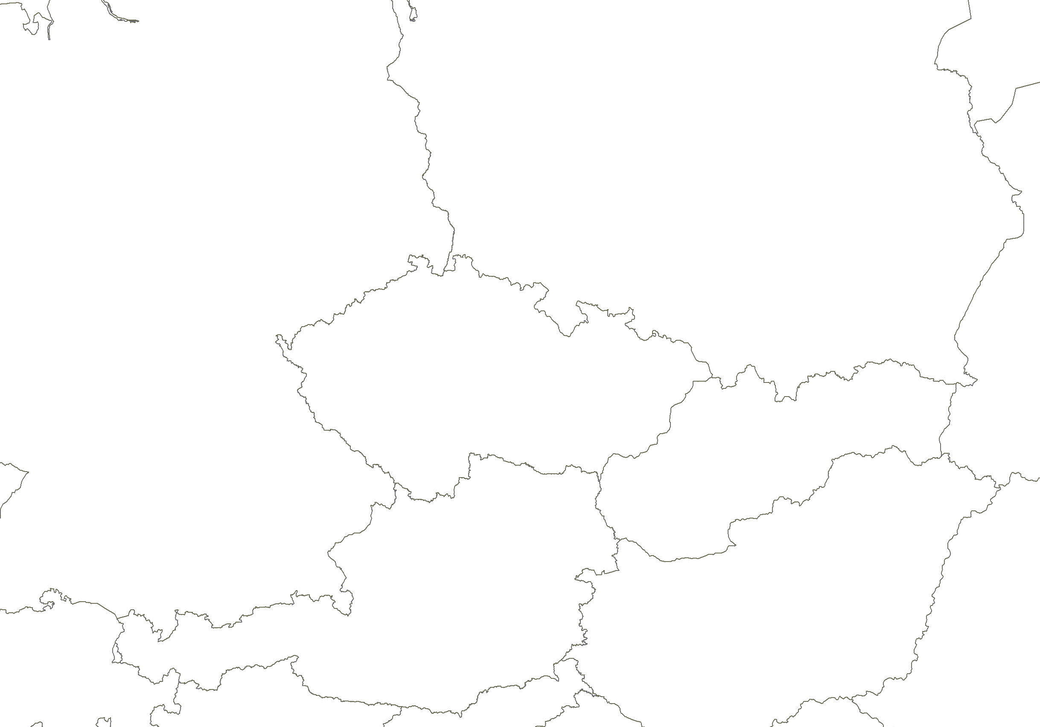
CZK billion FOB/CIF (current prices)
Česká republika

Czech Republic
Polsko

Poland
Vývoz
Exports

112,3

Dovoz
Imports

113,7
Německo

Germany
Vývoz
Exports

580,3

Dovoz
Imports

446,5

Vývoz
Exports

87,2

Dovoz

Imports

58,4

Vývoz
Exports

159,2

Dovoz
Imports

89,0

Rakousko

Austria
Slovensko

Slovakia
Celkový vývoz a dovoz
Total Exports and Imports

1 835,1 1 736,3

